老男孩教育随堂笔记2015年10月29日

groupadd
创建用户组
-g 指定GID
关联文件groupshadow
关联文件group

groupdel
删除用户

usermod
修改组信息

用户查询命令
id ，finger，users，w，who，last，lastlog，groups

用户身份切换

su
-c 切换到用户下执行命令然后返回root

[root@oldboy ~]# su - a1 -c 'touch a1.txt'
[root@oldboy ~]# ll /home/a1/
total 4
drwxrwxr-x. 2 a1 a1 4096 Oct 6 00:13 123
-rw-rw-r--. 1 a1 a1 0 Oct 6 00:24 a1.txt

优缺点：
优——任意普通用户su - root 需要 root 密码
缺——拥有root权限太大，太过危险!

课后作业：忘记密码，如何找回

sudo 原理

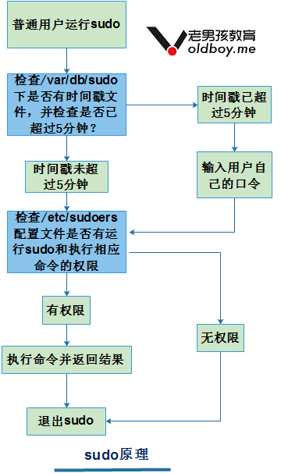

-K 清除时间戳
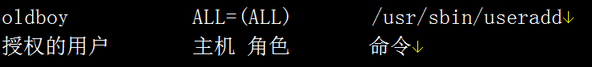
给组授权可以加%
## Allows people in group wheel to run all commands
# %wheel ALL=(ALL) ALL
批量执行：
- echo “%sa ALL=(ALL) ALL”>>/etc/sudoers
visudo -c
- 改好/etc/sudoers推送所有服务器

定义别名

定义主机
Host_Alias FILESERVERS = s1, fs2
主机名1 主机名2
Host_Alias MAILSERVERS = smtp, smtp2

定义用户
定义用户和组
User_Alias ADMINS = jsmith, mikem

角色别名
定义用户身份
Runas_Alias’ Runas_Alias (’:’ Runas_Alias)

命令别名
Cmnd_Alias’ Cmnd_Alias (’:’ Cmnd_Alias)*
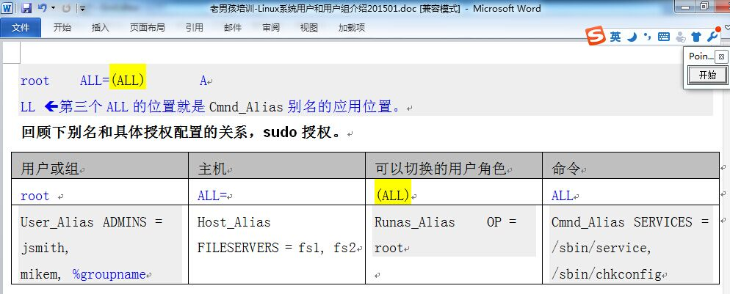

实践
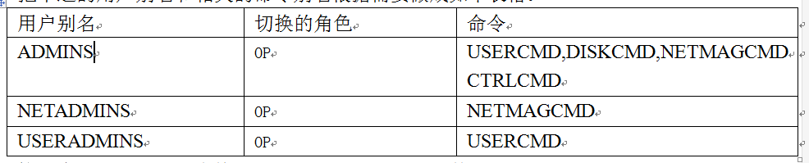

User_Alias ADMINS = oldboy, ett, %sa
User_Alias NETADMINS = leo, maya
User_Alias USERADMINS = zuma
Cmnd_Alias USERCMD = /usr/sbin/useradd, /usr/sbin/userdel, \
/usr/bin/passwd [A-Za-z]*, /bin/chown, /bin/chmod
Cmnd_Alias DISKCMD = /sbin/fdisk, /sbin/parted
Cmnd_Alias NETMAGCMD = /sbin/ifconfig, /etc/init.d/network
Cmnd_Alias CTRLCMD = /usr/sbin/reboot, /usr/sbin/halt
Runas_Alias OP = root, oldboy
## The COMMANDS section may have other options added to it.
ADMINS ALL=(ALL) USERCMD, NETMAGCMD, CTRLCMD, DISKCMD
NETADMINS ALL=(OP) NOPASSWD: NETMAGCMD
USERADMINS ALL=(OP) NOPASSWD: USERCMD

oldboy ALL=(ALL) NOPASSWD: /usr/sbin/*,/sbin/*,!/usr/sbin/visudo,!/sb
in/fdisk

远程sudo
[root@oldboy ~]# su - oldboy
[oldboy@oldboy ~]$ ssh 10.0.0.7 sudo /sbin/parted /dev/sda
The authenticity of host '10.0.0.7 (10.0.0.7)' can't be established.
RSA key fingerprint is 23:f8:a2:36:96:9f:bf:ab:57:db:c8:44:fd:6b:e0:97.
Are you sure you want to continue connecting (yes/no)? yes
Warning: Permanently added '10.0.0.7' (RSA) to the list of known hosts.
oldboy@10.0.0.7's password:
sudo: sorry, you must have a tty to run sudo
[oldboy@oldboy ~]$ ssh -t 10.0.0.7 sudo /sbin/parted /dev/sda
oldboy@10.0.0.7's password:
GNU Parted 2.1
Using /dev/sda
Welcome to GNU Parted! Type 'help' to view a list of commands.
(parted) p
Model: VMware, VMware Virtual S (scsi)
Disk /dev/sda: 8590MB
Sector size (logical/physical): 512B/512B
Partition Table: msdos
有关sudo参考资料：
1)/etc/sudoers
2)man sudoers
3)man sudo

修改visudo 配置
# Disable "ssh hostname sudo <cmd>", because it will show the password in cl
ear.
# You have to run "ssh -t hostname sudo <cmd>".
53 # Disable "ssh hostname sudo <cmd>", because it will show the passwo
rd in clear.
54 # You have to run "ssh -t hostname sudo <cmd>".
55 #
56 Defaults requiretty
项目实战：简历中的经验说明
三、服务器日志审计项目提出与实施 20xx.0x – 20xx.xx
1.权限权限方案实施后，权限得到了细化控制，接下来进一步实施对所有用户日志记录方案。
2.通过sudo和syslog(rsyslog)配合实现对所有用户进行日志审计并将记录集中管理（发送到中心日志服务器）。
3.实施后让所有运维和开发的所有执行的sudo管理命令都有记录可查，杜绝了内部人员的操作安全隐患。

简历里要加上如下项目经验：
二、服务器用户权限管理改造方案与实施项目 2012.04.11 – 2012.05.11
1.在了解公司业务流程后，提出权限整改解决方案改进公司超级权限root泛滥的现状。
2.我首先撰写了方案后，给老大看，取得老大的支持后，召集大家开会讨论。
3.讨论确定可行后，由我负责推进实施。
4.实施后效果，公司的服务器权限管理更加清晰了（总结维护）。
5.制定了账号权限申请流程及权限申请表格。

用户审计/日志审计
任何用户执行的任何操作都记录，并可以分析，处理，展示

开源跳板机(堡垒机)Jumpserver部署详解
http://blog.51cto.com/zt/658
http://3060674.blog.51cto.com/3050674/1700814

日志相关工具
rsyslog,Awstats,flume logstash scribe kafka,storm，ELK(Elasticsearch+Logstash+Kibana)

磁盘介绍
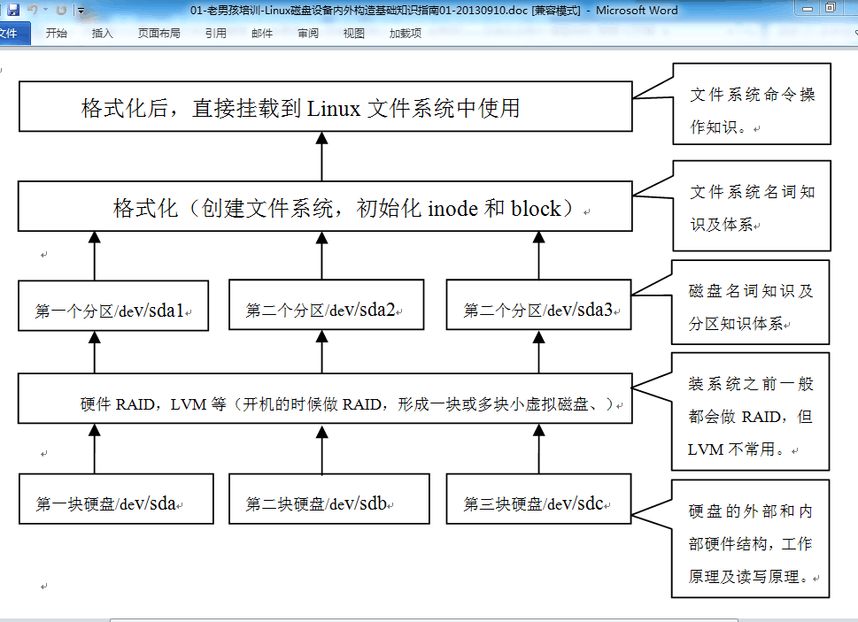

磁盘的历史介绍
世界第一台硬盘存储器是由IBM公司在1956年发明的，其型号为IBM 350 RAMAC（Random Access Method of Accounting and Control）。这套系统的总容量只有5MB，共使用了50个直径为24英寸的磁盘。1968年，IBM公司提出“温彻斯特/Winchester”技术，其要点是将高速旋转的磁盘、磁头及其寻道机构等全部密封在一个无尘的封闭体中，形成一个头盘组合件（HDA），与外界环境隔绝，避免了灰尘的污染，并采用小型化轻浮力的磁头浮动块，盘片表面涂润滑剂，实行接触起停，这是现代绝大多数硬盘的原型。
1979年，IBM发明了薄膜磁头，进一步减轻了磁头重量，使更快的存取速度、更高的存储密度成为可能。20世纪80年代末期，IBM公司又对磁盘技术作出一项重大贡献，发明了MR（Magneto Resistive)磁阻磁头，这种磁头在读取数据时对信号变化相当敏感，使得盘片的存储密度比以往提高了数十倍。1991年，IBM生产的3.5英寸硬盘使用了MR磁头，使硬盘的容量首次达到了1GB，从此，硬盘容量开始进入了GB数量级。IBM还发明了PRML（Partial Response Maximum Likelihood）的信号读取技术，使信号检测的灵敏度大幅度提高，从而可以大幅度提高记录密度。
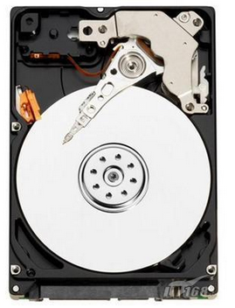

当今磁盘的发展趋势是体积更小，速度更快，容量更大，使用更安全。
发展趋势 | 实现措施
体积更小 | 存储密度更高
速度更快 | 读写更灵敏的磁头，主轴的转数更快
容量更大 | 存储密度更高
使用更安全 | 数据保持技术

SSD>SAS>STAT

查看内存剩余
[a1@oldboy ~]$ free -h
total used free shared buffers cached
Mem: 988M 261M 727M 244K 32M 81M
-/+ buffers/cache: 147M 841M
Swap: 767M 0B 767M

buffers与cache 区别
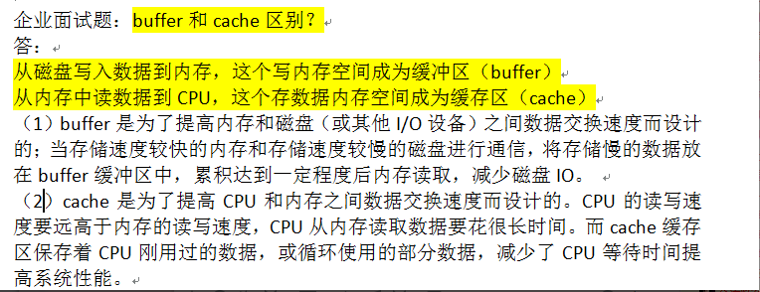
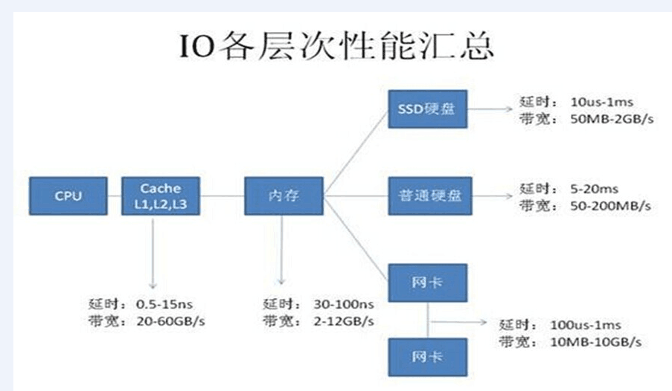

磁头组成
读写磁头，传动手臂，传动轴

磁盘接口分为IDE、SATA、SCSI和光纤FC通道四种

企业生产环境主流磁盘的相关信息对比
企业生产场景普及程度：SAS>SATA>SSD
单位容量对比性能和价格：SSD>SAS>SATA（一块SSD，和一块SATA）
单位价格购买磁盘容量：SATA>SAS>SSD

新一代的固态磁盘普遍采用SATA-2接口及SATA-3接口。

固态硬盘与机械硬盘区别：
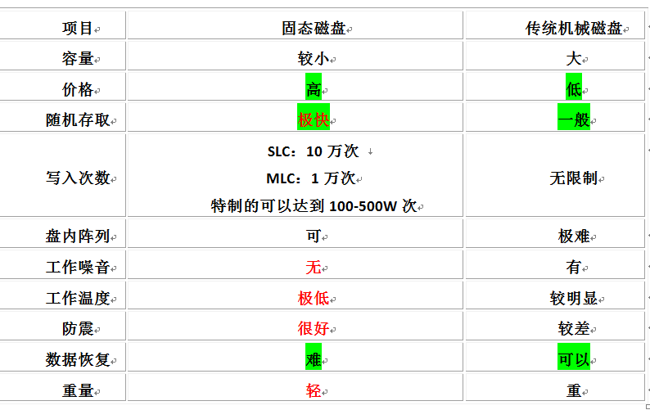
重要优势：随机存取速度，功耗，防震，重量方面优势很大，特别是存取性能。
重要缺点：容量低、价格高、写寿命短，数据恢复难。
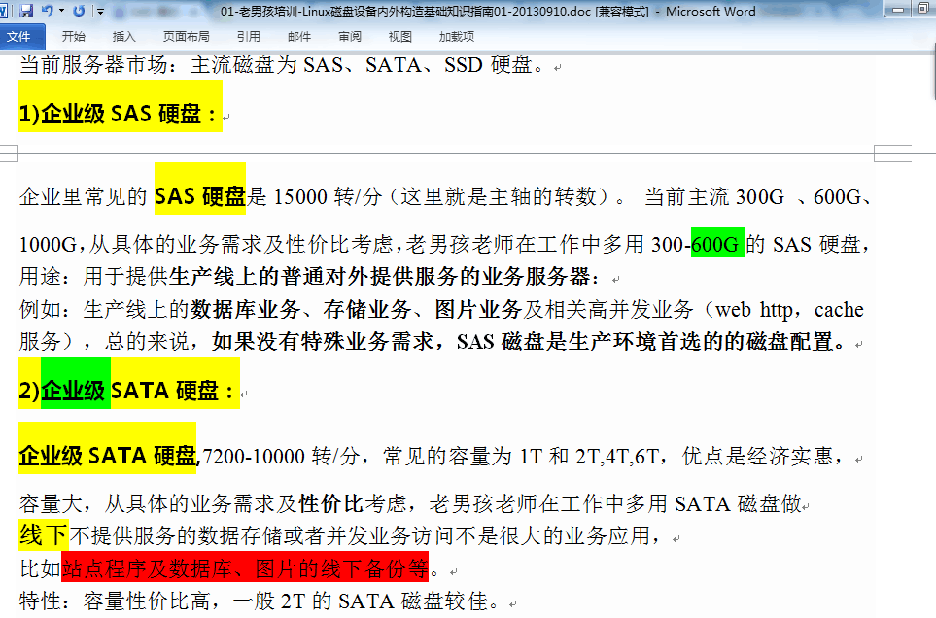

磁盘选购小结
1） 线上的业务，用SAS磁盘。
2） 线下的业务，用SATA磁盘，磁带库备份
3） 线上高并发，小容量的业务，SSD磁盘
4） 思想：根据数据的访问热度，智能分析存储。SATA+SSD

企业案例：
千万不要采用SATA磁盘做在线高并发服务的数据存储或数据库业务，这时有血的教训，某公司采用SATA（5台服务器，4-6块SATA磁盘做RAID5）做数据库的存储盘，结果导致数据库连续宕机一个月。
解决方法：重新买5台，把磁盘从SATA（做RAID5）换成SAS（做RAID10），6个月内没事。
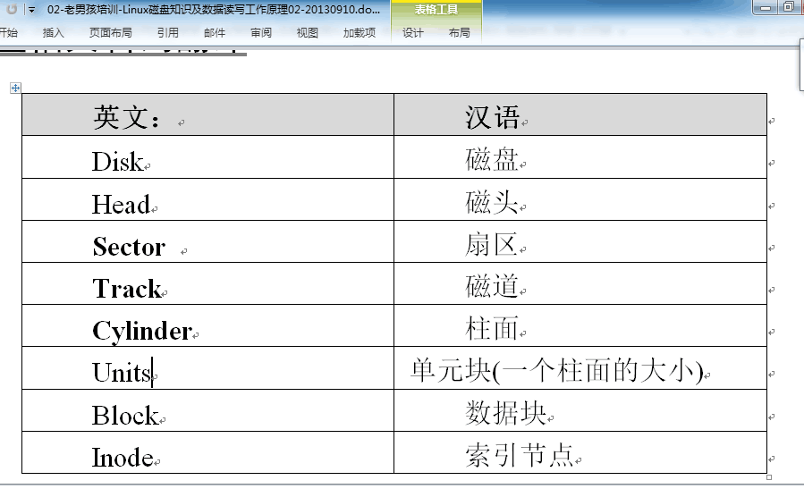
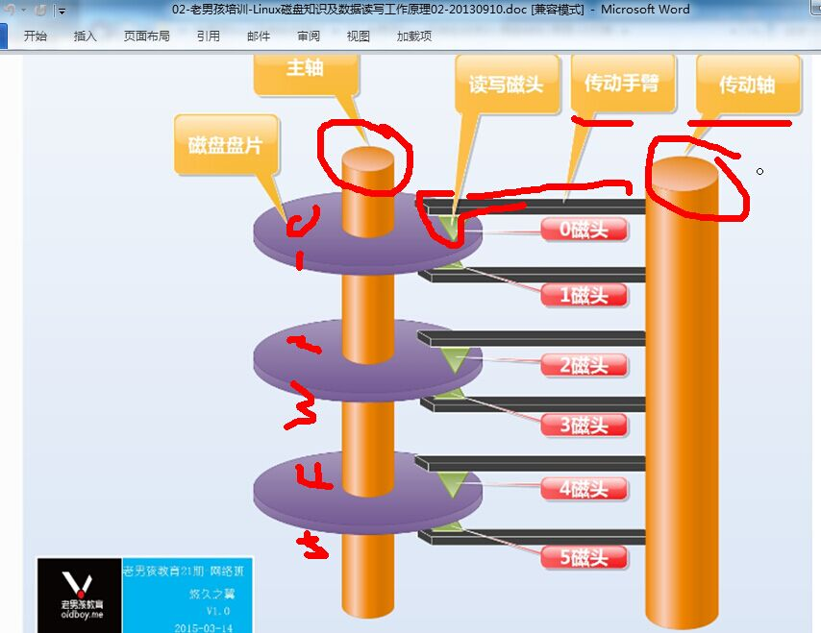

磁道
磁盘在格式化时被划分成许多同心圆，这些同心圆的轨迹叫做磁道（Track）。磁道由盘面从外向内依次从0开始顺序编号

柱面
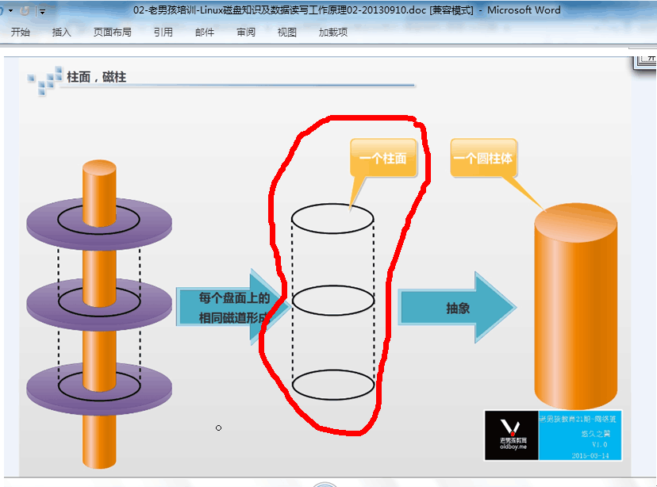
柱面是所有盘面相同半径所有磁道的集合。
柱面数等于一个盘面的磁道数。

扇区
一个扇区主要有两部分内容：存储数据地点的标识符和存储数据的数据段。
每个扇区的大小是512个字节

小结：

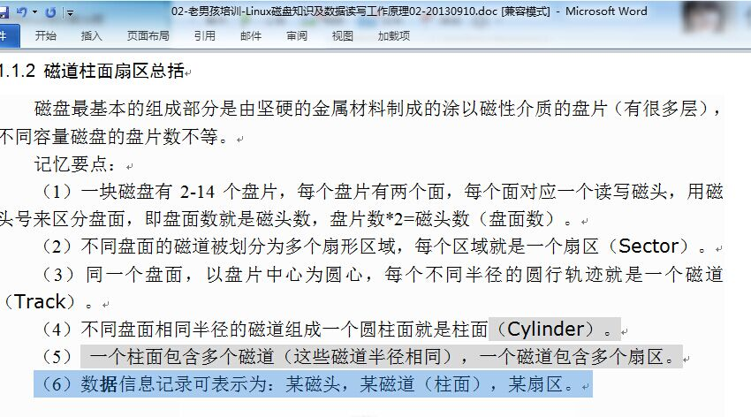
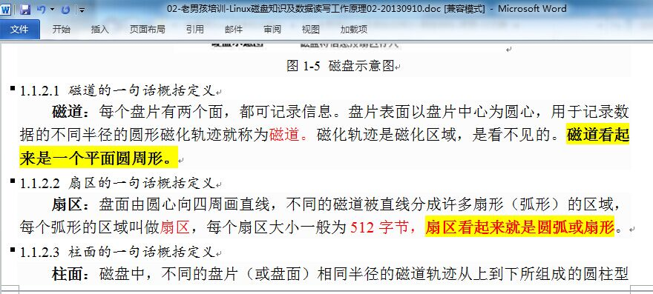

磁盘的容量
一个磁盘的容量=扇区数*512byte
一个盘面的容量=磁道数*512byte
磁盘的容量=盘面数*一个盘的容量 =磁头数*磁道数*扇区数*512bytes

本部分重点小结：
1、名词：磁道，柱面，扇区。
2、数据在磁盘的位置，三维地址，0磁头0磁道1扇区。
3、磁盘的容量计算。
4、磁盘读写数据的原理。

什么是RAID?
廉价磁盘阵列，有时也称磁盘阵列。
Raid是一种把多块独立的物理磁盘按不同的技术方式组合起来形成一个磁盘组，在逻辑上，看起来就是一块大磁盘。
可以提供比单个物理磁盘更大存储容量或更高的存储性能，同时又能提供不同级别数据冗余备份的一种技术

RAID级别
Raid 0， Raid1 ，Raid2 ，Raid3 ，Raid4 ，Raid5， Raid6，Raid7 ，Raid 10

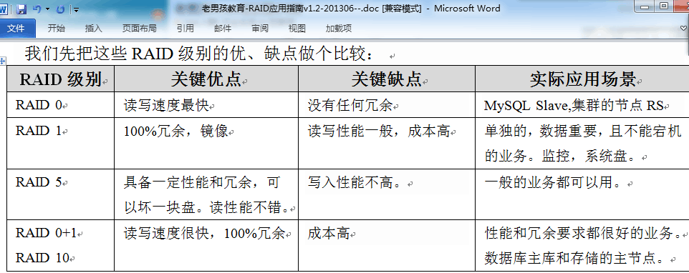

什么事LVM
全称逻辑卷管理，可以灵活管理磁盘容量，
强调性能和备份，首选RAID

RAID特点：
提升数据安全性
提升数据读写性能
提高更大的单一逻辑盘数据存储流量

RAID 0 级别
提示数据安全性
提示数据读写性能
Raid0提高性能的原理是把连续性的数据分散到多个磁盘上存取。系统有数据读写请求就可以在多个磁盘并行的执行。
要制作raid0，要求至少是1块物理磁盘，一般用来做raid的不同磁盘大小最好一样（可以充分发挥并行优势）；而数据分散存储于不同的磁盘上；但是没有容错功能，即任何一个磁盘的损坏会导致整个raid的全部数据丢失；
RAID 0写入一起写，读取一起读，性能最快，没有容错，一个坏，全部坏！！！
应用场景：
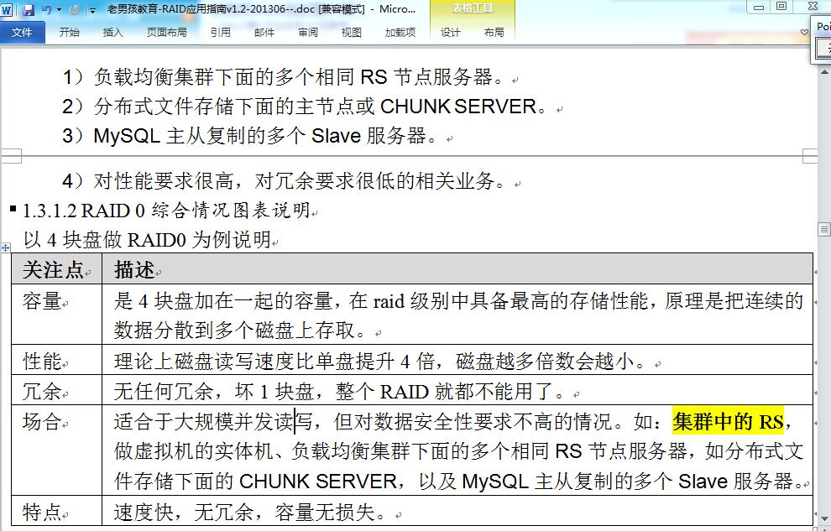

RAID 1 级别
RAID1 最少是两块硬盘，只有单盘容量大小，经常用于重要数据领域
Raid又称mirror镜像，最大限度保证用户数据的可用性和可修复性。要求至少是两块磁盘，数据有50%的冗余，在存储时同时写入两块磁盘，实现了数据完整备份；但相对于降低了写入性能，但是读取数据时可以并发，相当于两块raid0的读取效率（有待实践验证）
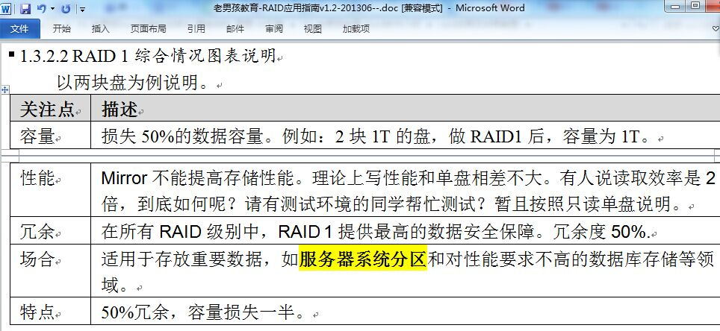

RAID 5 级别
RAID 5 是一种存储性能、数据安全会让存储成本兼顾的存储解决方案
RAID 5是把数据和相对应的奇偶校验信息存储到组成RAID5的各个磁盘上，并且奇偶校验信息和相对应的数据分别存储于不同的磁盘上。当RAID5的一个磁盘数据发生损坏后，利用剩下的数据和相应的奇偶校验信息去恢复被损坏的数据。

Raid5需要三块盘
并且奇偶校验信息
数据和相应的奇偶校验信息去恢复被损坏的数据。
写入数据的速度比对单个磁盘进行写入操作稍慢。
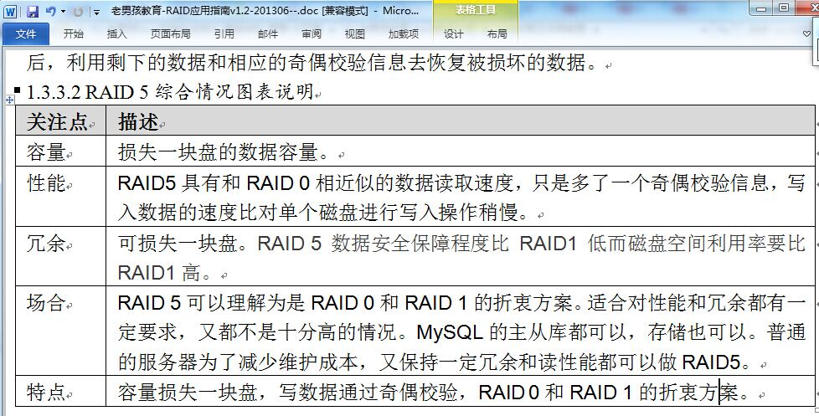

RAID 10级别
